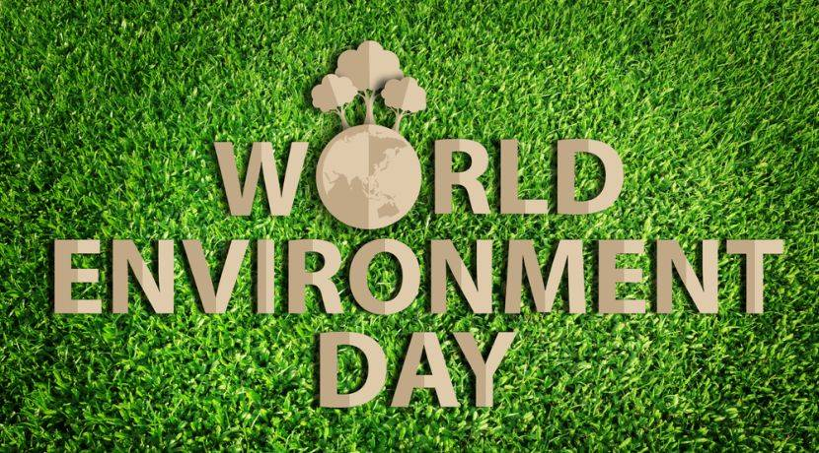
Παγκόσμια Ημέρα Περιβάλλοντος

Εν έτη 2018,με την κλιματική αλλαγή να απειλεί τις ισορροπίες του πλανήτη, αξιοσημείωτο είναι να μνημονεύσουμε την «Παγκόσμια Ημέρα Περιβάλλοντος». Την συγκεκριμένη ημέρα, θα πρέπει να την εντάξουμε στην καθημερινότητά μας και να ενδιαφερθούμε περισσότερο για τον πλανήτη Γη ο οποίος είναι το σπίτι μας και είμαστε σε άμεση αλληλεπίδραση με αυτόν.
Άλλωστε η σχέση μας με το περιβάλλον δεν είναι μόνο θέμα κοινωνικό ή πολιτιστικό, αλλά μας αφορά όλους και όλοι έχουμε ευθύνη απέναντι σε αυτό.
Η περιβαλλοντική εκπαίδευση,θα έπρεπε να ξεκινάει από τα πρώτα σχολικά χρόνια. Τόσο η τήρηση της νομοθεσίας,όσον αφορά το περιβάλλον, όσο και η σωστή λήψη αποφάσεων και ουσιαστικών μέτρων στα αστικά κέντρα είναι θέματα που όλοι μας θα έπρεπε να σεβόμαστε και να τηρούμε.
Όλα αυτά έχουνε κοινό γνώμονα την καλυτέρευση της ποιότητας της ζωής μας.
Ως προς αυτή την κατεύθυνση ένας τρόπος ειναι να προσφέρουμε περισσότερους χώρους πρασίνου, ετσι ώστε να διαχειριζόμαστε αποτελεσματικότερα τους ρύπους. Επίσης η αξιοποίηση των ανανεώσιμων πηγών ενέργειας είναι ακόμα ένας παράγοντας που θα πρέπει να ενστερνιστούμε και να εφαρμόσουμε σαν σύγχρονη ευρωπαϊκή Χώρα.
Το τμήμα Περιβάλλοντος του Πανεπιστημίου Αιγαίου, παράγει κάθε χρόνο νέους επιστήμονες οι οποίοι μπορούν να βοηθήσουν σημαντικά τόσο στην καλυτέρευση ζωής, όσο και στην ενεργειακή ανάπτυξη της χώρας!
Το περιβάλλον είναι ένας βασικός πυλώνας τον οποίο θα πρέπει να διαχειριστεί σωστά η Ελλάδα.
Δυστυχώς, έχουμε αργήσει σημαντικά.. Και θα πρέπει να γίνουν συντονισμένες ενέργειες και να ληφθούν άμεσα μέτρα για να πραγματοποιηθεί η απαιτούμενη ευαισθητοποίηση ώστε να αλλάξουμε νοοτροπία και να αρχίσουμε να σεβόμαστε το σπίτι μας, ένα σπίτι στο οποίο δεν ζούμε μόνοι μας και οφείλουμε να το θυμηθούμε πρώτοι εμείς πριν μας το θυμίσει η φύση.

